台肥的環境管理制度
第十三條 等級：進階
資料來源：2017年台肥企業社會責任報告書

台肥以「台肥工業安全衛生管理辦法」為指導原則，另定期每兩個月召開「工安環保會報」作為定期檢視

企業概述
台灣肥料股份有限公司創建於1946年5月1日，於國營時期全力配合政府政策，生產供應台灣農業發展所需肥料，為我國最具規模的現代化肥料生產事業。台肥主要營運業務以生產肥料產品（過磷酸鈣、硝磷基複合肥料、錏磷基複合肥料、硫酸銨等）、化工產品（硝酸），及進口銷售採購業務（液氨、尿素、氯化鉀等）為主。於1999年9月1日成功轉型為股票上市的民營公司，總管理處位於台灣台北市中山區。

案例描述
台肥訂有「台肥工業安全衛生管理辦法」，總管理處「安全衛生中心」為台肥環境安全衛生管理一級單位，專責環境安全衛生的規劃與管理，而各生產工廠也同步設置環安單位掌管環安事宜。台肥定期每2個月召開「工安環保會報」，2017年共召開6次會議，由總經理召集總管理處及各工廠相關主管與會，定期審查全公司安全衛生、健康、環境與能源運作，並進度追蹤及檢討改善，期透過組織運作，定期檢視及調整安全環境政策、目標及執行方案。
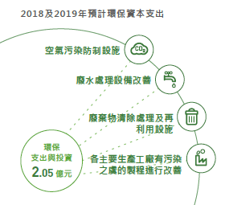
為落實綠色環境政策，台肥在台中廠及苗栗廠完成 ISO 14001 環境管理系統建置與驗證，透過PDCA的管理模式持續推動環境管理改善方案，進而達到提升環境績效、節能減廢及維護自然環境之目標。
台肥台中廠業於2016年完成系統建置並取得 ISO 50001證書，復於 2017年順利完成內外稽核追查與缺失改善，讓生產工廠得於日常作業中持續改善節能效率，達到節能減碳目標。
台肥台中廠及苗栗廠於2016年導入 ISO 14064-1溫室氣體盤查制度，進行各廠2015年溫室氣體排放量盤查，並經第三方公正單位查證通過，據以訂定溫室氣體減量基準年(2015年)數據，2016年後每年持續進行盤查。

